Ф.И.О. учителя | Мурзатаева Г.Ш
Предмет/класс | Русский язык и литература 11 А класс
№ урока/№ недели | Урок 43
Название раздела | Мир и безопасность
Тема урока | К.М. Симонов. Военная лирика.
Цели обучения со ссылкой на учебную программу | 11.4.4 писать творческие работы (тексты смешанных типов) с явно или скрыто выраженной авторской позицией;  11.5.2 использовать неполные предложения,сложные союзные и бессоюзные предложения.
Цели урока (количество определяется содержанием) | Вы узнаете:  О жизни и творчестве военного корреспондента, поэта К. Симонова;  Сможете:  -написать творческую работу с явно или скрыто выраженной авторской позицией;  -использовать сложные союзные и бессоюзные предложения.

Этапы урока, время | Текст учителя |  | Ресурсы
Вызов  Актуализация темы и цели урока  2 мин | Здравствуйте. Пусть этот урок принесет нам радость общения и наполнит души прекрасные порывы.  Тема урока: К.М. Симонов. Военная лирика.  Сегодня на уроке вы узнаете:  О жизни и творчестве военного корреспондента, поэта К. Симонова;  Сможете:  -написать творческую работу с явно или  скрыто выраженной авторской позицией;  -использовать сложные союзные и бессоюзные предложения.  Ключевые слова и словосочетания урока  - Фронтовая песня  - Корреспондент газеты  - Рефрены  - Молитва  Прочитайте эпиграф к уроку.  Да, можно выжить в зной, в грозу, в морозы,  Да, можно голодать и холодать,  Идти на смерть… Но эти три березы  При жизни никому нельзя отдать.  К.Симонов  Как вы понимаете выражение поэта «три березы»?  Коротко о поэте  Симонов Константин Михайлович (1915-1979) —известный поэт, прошедший всю войну корреспондентом газеты «Красная звезда». В качестве военного корреспондента он переезжал с фронта на фронт, знал войну «изнутри». Благодаря многогранности своей литературной деятельности, Симонов приобретает всесоюзную популярность. Им проведены длительные и обстоятельные беседы с маршалами Жуковым, Коневым и другими, много воевавшими людьми. Творчество Константина Симонова заставляет каждый раз задуматься, при каких обстоятельствах, каким путём была воспитана армия и народ, победивший в Великой Отечественной войне.  Задание  Запишите определение слова рефрены.  Проверьте себя!  Рефрены — это повторяющиеся мотивы в музыкальных или литературных произведениях. Они являются главной темой, определяющей форму произведения. Яркий пример — легендарное стихотворение «Жди меня, и я вернусь». Рефреном в строках Константина Симонова выступают всего два слова. И слова эти — «жди меня»  Стихотворение «Ты помнишь, Алёша, дороги Смоленщины?» (1941) Константин Симонов посвятил другу - фронтовику, поэту Алексею Суркову. Ему он рассказывает о горечи и боли воинов, вынужденных отступать. Повествование ведется от первого лица, обращение к другу придаёт стихотворению особый лиризм, искренность и исповедальность.  Ты помнишь, Алеша, дороги Смоленщины,  Как шли бесконечные, злые дожди,  Как кринки несли нам усталые женщины,  Прижав, как детей, от дождя их к груди,  Как слезы они вытирали украдкою,  Как вслед нам шептали: — Господь вас спаси! —  И снова себя называли солдатками,  Как встарь повелось на великой Руси.  Слезами измеренный чаще, чем верстами,  Шел тракт, на пригорках скрываясь из глаз:  Деревни, деревни, деревни с погостами,  Как будто на них вся Россия сошлась,  Как будто за каждою русской околицей,  Крестом своих рук ограждая живых,  Всем миром сойдясь, наши прадеды молятся  За в бога не верящих внуков своих.  Задание  Напишите творческую работу на тему: Стихотворение К. Симонова «Ты помнишь, Алеша, дороги Смоленщины» - отражение хода событий ВОВ.  Одна из целей работы - проявить собственную авторскую позицию.  Объём работы – пять - десять предложений.  Используйте ПОПС-формулу.  Оценивание учителя – «Устная похвала». Самооценивание – «Лестница успеха», Взаимооценивание – «Аплодисменты  Проверьте себя!  Позиция - Я считаю, что стихотворение К. Симонова «Ты помнишь, Алеша, дороги Смоленщины?» - отражает ход событий ВОВ.  Обоснование –В военные годы Симонов был корреспондентом. Поэт не мог забыть, как встречали и провожали солдат в деревнях, куда скоро должны были прийти немцы. Свои эмоции он и запечатлел в поэтических строках.  Подтверждение – Величие Родины особенно ярко проявляется в сложные для нее периоды. Симонов создал большое полотно, на котором показал это величие через образ дороги: она ведет солдат к новым боям, а те, кто остается позади, готовы подождать, пока они вернутся и прогонят фашистов. Автор высказывает мысль, что корни и сила нации – не в городах, а в простой деревенской глуши.  Следствие – Сформулируем вывод о том, что этот стих показывает отношение поэта к происходящему – он чувствует связь со своим народом, в том числе и с предками, чувствует, что в деревне она еще сохранилась. Это искренний рассказ о чувствах, которые может понять только близкий человек, друг, к которому он и обращается.  «Ассоциативный куст». Запишите вокруг слова война все возможные ассоциации, обозначая стрелками смысловые связи с понятиями, выражая 1) свое понимание и 2) авторское видение этого понятия.  Задание  Послушайте текст, используя стратегию аналитического чтения. Найдите слова и выражения, которые помогают понять, о каком историческом времени идёт речь. Составьте со словами «Облако слов»  История создания стихотворения «Жди меня»  Константин Симонов написал эти строки как письмо любимой женщине. Сначала он не собирался его печатать. Стихи были очень личными. Но потом он читал его на фронте, стихи стали очень популярными, солдаты это стихотворение заучивали наизусть и повторяли как молитву. По многочисленным просьбам в конце 1941 —  начале 1942 года поэт всё-таки согласился отдать его в печать. Симонов пытался опубликовать стихотворение и в газете «На штурм» (печатном органе 44-й армии), и в «Красной звезде», где тогда работал, однако оба издания ему отказали. Впервые оно было напечатано в «Правде» 14 января 1942 года на третьей полосе.  Ответы  Письмо любимой женщине, читал его на фронте, солдаты, стихотворение заучивали наизусть молитву, 1941 – 1942, газета «Красная звезда», газета «Правда», на третьей полосе.  Задание  Прослушайте стихотворение «Жди меня» К. Симонова. Жди меня, и я вернусь.  Жанр Это любовное послание, так как адресовано лирическим героем своей возлюбленной, конкретной женщине. Такой жанр был использован именно потому, что поначалу это было стихотворение только для одного человека.  - Стратегия «Ваши помощники». Определите тему, композицию, жанр и средства выразительности в стихотворении.  - Заполните таблицу.  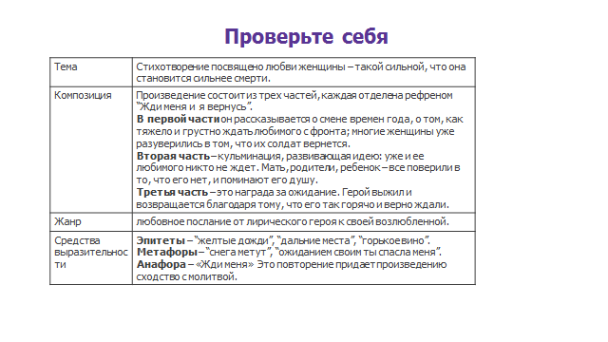  Практическое задание  Прочитайте предложения. Определите, какие они по составу. Укажите типы сложных предложений.  1) Говорилось, что фронтовая песня — это вторая винтовка, что враг боится песни больше, чем огнестрельного оружия, потому что боец-песенник будет сражаться до последнего, не сдаваясь, не отступая. Сложное предложение с подчинением причины  2) Иной старшина даже требовал, чтобы солдаты знали строевые песни как личное оружие.  Сложное предложение с подчинением цели  3) Неслучайно герой Великой Отечественной войны, маршал Чуйков сказал, что «ни одна армия в мире не имела такой силы, как наше искусство».  Сложное предложение с подчинением уступки  4) В народе крепла уверенность: победа будет одержана, враг будет разбит.  Сложное предложение с бессоюзием.  Стратегия «Веер»  Ответьте на вопросы.  - Какое впечатление, по-вашему, могло произвести стихотворение на читателей тех далеких лет?  2. Как вы думаете, от чьего имени ведется повествование?  3. Каким вы увидели лирического героя? Каково его душевное состояние?  4. Почему это стихотворение стало близким каждому солдату, каждой женщине – матери, сестре, любимой?  5. Какая главная мысль пронизывает все стихотворение?  1.Это поднимала дух, вера, любовь к родине, надежда.  2.Повествование ведется от имени автора.  3.Лирический герой простой солдат ,который хочет выжить и вернуться домой.  4.Стихотворение стало близким каждому, поэзия была необходима каждому.  5.Главная мысль стихотворения любовь к любимой, вера в победу.  Стратегия «Письмо по кругу» Почему стихотворение относится к посланию  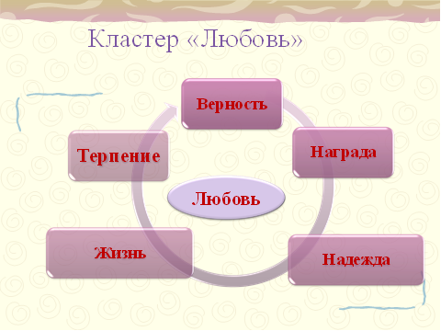  «Свободный микрофон».  Песня «В землянке» А.Сурков
Итоги урока  1 мин | Наш урок подошел к концу. Подведем его итоги. На уроке вы узнали:  Вы узнали:  О жизни и творчестве военного корреспондента, поэта К. Симонова;  -написали творческую работу с явно или  скрыто выраженной авторской позицией;  -использовали сложные союзные и бессоюзные предложения.  Надеюсь, что вы узнали много нового и полезного. До встречи на следующем уроке!

